**INTRODUÇÃO**

A mandioca (***Manihot esculenta Crantz***), destaca-se por ser um dos principais alimentos do Brasil, principalmente das regiões Norte e Nordeste. Embora a maior parte de sua produção seja para a fabricação da farinha de mandioca, um dos derivados dessa matéria-prima é a goma de tapioca, no qual é feita por meio da fécula da mandioca, produto no quale m grande parte é destinado à alimentação animal. A farinha de tapioca apresenta uma um alto valor energético, sendo considerado um alimento altamente calórico por ter aproximadamente 70 a 75% de amido, e baixa quantidade de proteína, lipídio e minerais. Nos ultimos anos a tapioca tem sido ums dos principais produtos procurados pelos brasileiros, devido ao apelo comercial de ser um alimento “saudável”, por ser considerado um item com menor valor energético que o pão tradicional brasileiro (francês) e o pão intergral, e por não conter glúten. Através disso, a tapioca é um alimento oriundo da miscigenação de culturas, principalmente indígena, pelo uso da macaxeira e afriacana, devido ao uso do coco, pela qual pode ser observada por meio do sabor convencional da tapioca de coco com queijo. Entretanto, é possível observar a desvalorização do hábito tradicional mediante ao destaque comercial do produto, o desenvolvimento ainda maior de diversos sabores de recheios para agradar o maior número de comensais.

Dito isto, o objetivo da pesquisa é avaliar o consumo da tapioca, verificando as preferências dos comensais e o objetivo pelo quais eles a consomem.

**MATERIAIS E MÉTODOS**

Para a realização da pesquisa foi realizado o método de questionário, no qual foi feito um questionário online através da plataforma do Google, em busca de compreender o consume da tapioca entre os participantes, verificando o conhecimento deles sobre o alimento e sua principal preferência sobre o prato. Desta forma, o questionário foi exposto nas redes socias, para alcançar uma maior quantidade de pessoas. Vale ressaltar foi efetuada revisão bibliográfica

**Figura 1**. Questionário aplicado na pesquisa

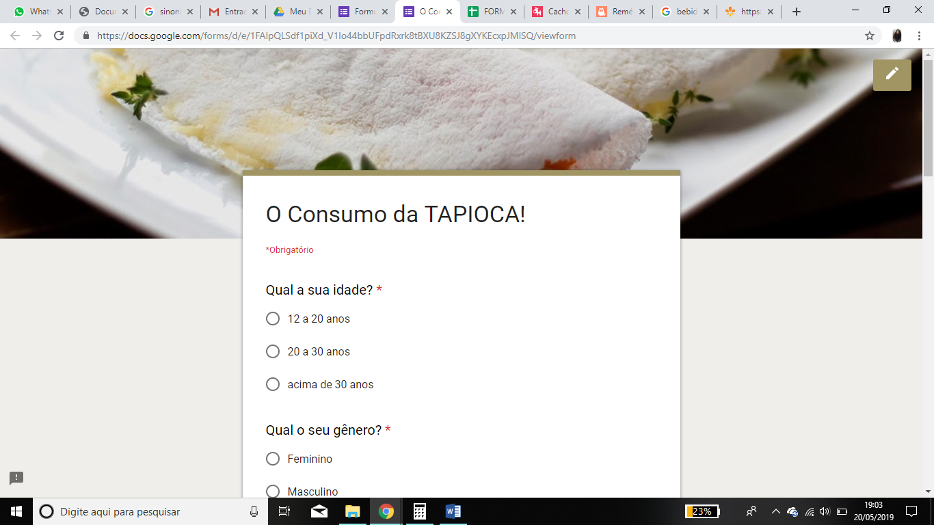

**RESULTADOS E DISCUSSÃO**

A pesquisa obteve resposta de 767 pessoas. É imprescindível falar que as questões avaliadas no estudo estavam relacionadas a temática sobre o consumo da tapioca, com questões que indagavam a preferência da população sobre o alimento. Dos entrevistados 61,3% (470) pessoas estavam na faixa etária de 12 a 19 anos; 30,4% na faixa etária de 20 a 30 anos e 8,8% acima dos 30 anos. Deste universo geral 85,9% que responderam o questionário eram do sexo feminino; sobre a pergunta quanto a gostar do produto 97% responderam que sim. 30,5% (234) pessoas consumiam tapioca duas ou mais vezes por semana. Grande parte dos entrevistados achavam a tapioca um alimento muito saudável (81,7%) e 58,8% substituiria este alimento por pão, e com relação a facilidade de encontrar o produto no mecado 66,4% afirmaram encontrar perto de sua residência. Com relação a popularização da tapioca, 94,9% destes acham que o produto tem se destacado no mercado.

**Gráfico 1.** Qual sabores de sua preferência? (Autoria: própria)

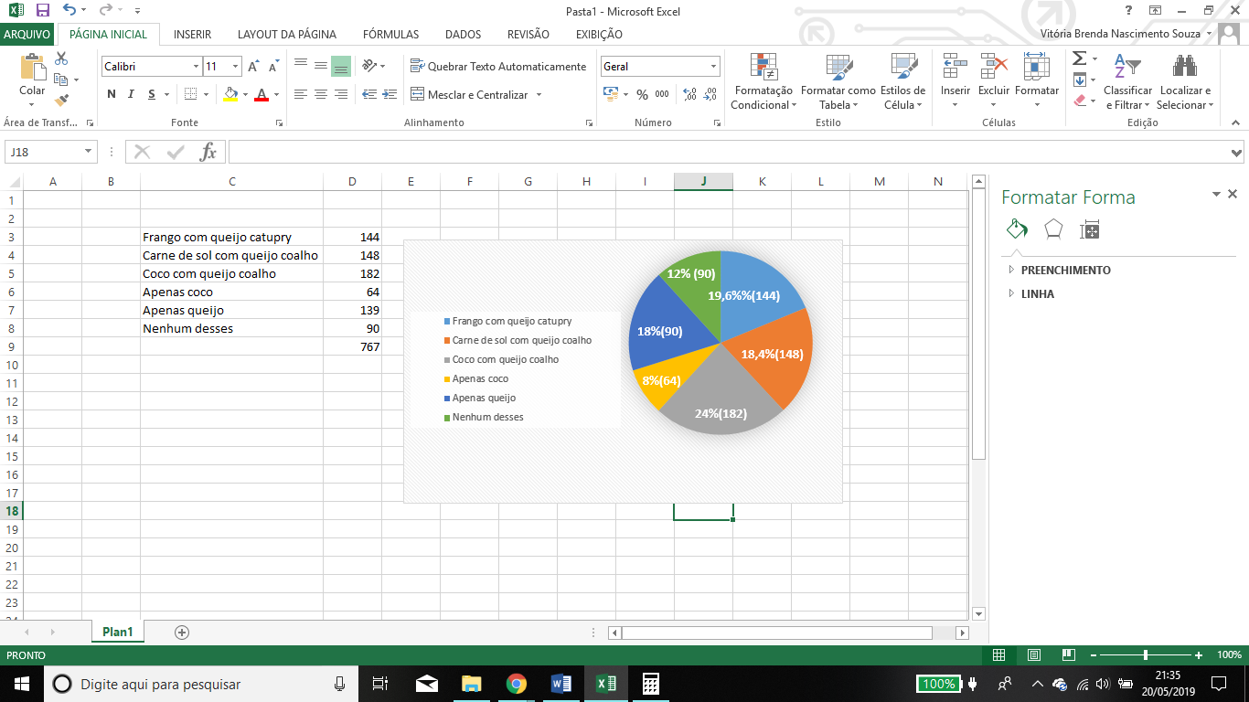

**Gráfico 2.** Você acha que o consumo da tapioca se popularizou? (Autoria: própria)

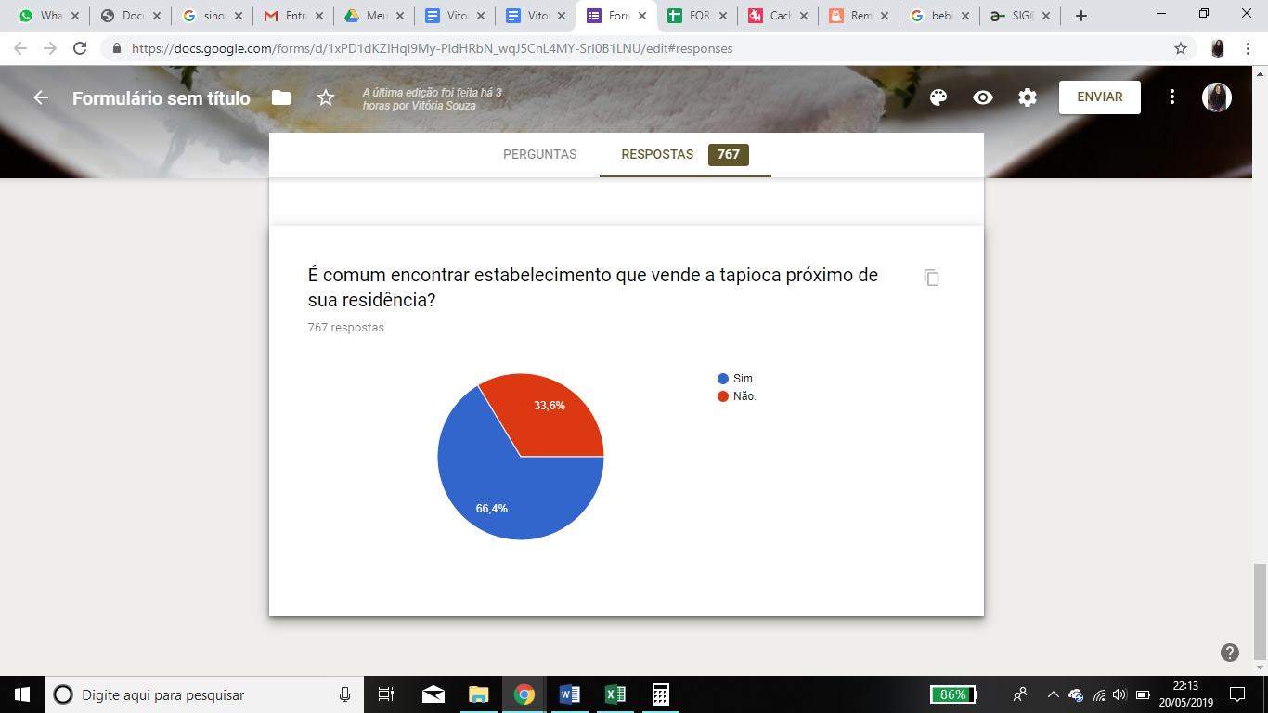

**CONCLUSÃO**

Conclui-se, portanto que a pesquisa teve grande importância para a compreensão do consumo da tapioca pelos participantes, podendo verificar que embora a goma seja um alimento altamente calórico devido sua composição ser praticamente de amido, costuma ser considerado um alimento saldável pela população, por ter um aporte calórico menor que o do pão. Além do mais, o apelo do alimento saldável permite uma popularização do produto entre as pessoas. Desta forma, embora a tapioca tradicional seja ainda preferência de algumas pessoas, pois também tem o seu lado cultural, verifica-se que a maioria dos participantes tem prefeência pelos sabores mais diferenciados.

**REFERENCIAL BIBLIOGRÁFICO**

ANDRADE SILVA, Priscilla et al. Caracterização de farinhas de tapioca produzidas no estado do Pará. **Ciência Rural**, v. 43, n. 1, 2013.

MACHADO, M. et al. TAPIOCA: nutritiva e saudável?.

MARTINS, Uiara; COSTA, Carlos; BAPTISTA, Maria Manuel. A valorização da gastronomia tradicional no contexto turístico: o caso da tapioca em fortaleza. **Revista Turismo: estudos e práticas**, v. 6, 2017.2018.

ALEXANDRE, Elza Ferreira; PADILHA, Maria do Rosário de Fátima. MACAXEIRA NA CULTURA ALIMENTAR PERNAMBUCANA.